**Муниципальное образовательное учреждение Дмитриевщинская средняя общеобразовательная школа**

**Рассказовского района**

**Тамбовской области**

**Материалы, отражающие продуктивность деятельности образовательного учреждения и продуктивности деятельности учителя истории и обществознания Шалагиной Надежды Яковлевны**

**2009 год**

**Содержание.**

Введение………………………………………………………………………..*4*

*Анкета педагога……………………………………………………………… ……….6*

Раздел I. Официальные документы…………………………………………..8

1. Копия диплома об образовании……………………...........................10
2. Копия трудовой книжки……………………………………………...11
3. Копия диплома о переподготовке…………………………………... 12
4. Копия аттестационного листа………………………………………..13

Раздел II. Характеристика эффективности педагогической деятельности

1. Динамика качества знаний за 2,5 года………………………………14
2. Результаты обучения за 2006-2007 уч. год………………………… 15
3. Результаты обучения за 2007-2008 уч. год………………………….15
4. Результаты обучения за I пол. 2008-2009 уч. года………………….16
5. Результаты контрольных срезов……………………………………..17
6. Справка об итогах экзаменов………………………………………...18
7. Итоги олимпиад и конкурсов………………………………………...19
8. Грамоты учащихся по предмету……………………………………..20
9. Справка о поступлении в ВУЗы……………………………………...25
10. Характеристика деятельности учителя администрацией…………..27
11. Отзыв родителей……………………………………………………...29
12. Отзыв коллег………………………………………………………….30
13. Результаты диагностического исследования «Учитель глазами учащихся………………………………………………………………31
14. Результаты диагностического исследования психологического климата в коллективе…………………………………………………32
15. Приказы о поощрениях………………………………………………34

Раздел III. Научно-методическая деятельность……………………………..38

1. Участие педагога в мероприятиях повышающих имидж образовательного учреждения……………………………………….38
2. Участие в МО………………………………………………………....39
3. Выступления на педсоветах………………………………………….41
4. Участие в методических неделях……………………………………42
5. Выступления на общешкольных родительских собраниях………..43
6. Использование современных педагогических технологий………..44
7. Обобщение опыта работы……………………………………………45
8. Справка о востребованности профессионального потенциала педагога…………………………………………………………….. 46

Раздел IV. Внеурочная деятельность по предмету………………………….47

1. Внеклассные мероприятия по предмету…………………………….47
2. Фотографии экскурсий……………………………………………….48
3. Результаты школьных олимпиад…………………………………….50
4. План факультатива по истории………………………………………51
5. Справка о реализации программы кружка………………………….53

Раздел V. План самообразования……………………………………………54

**Введение.**

В связи с переходом в образовании к «подушевой» оплате труда происходит сокращение фонда заработной платы образовательных учреждений на селе, так как в сельских школах небольшое количество детей. Поэтому происходит реорганизация сельских школ в основные или даже начальные. В связи с этим сокращается штат педагогических работников. Для того чтобы сохранить свое рабочее место мы поставлены в условия конкуренции. Приоритет отдается тем педагогам, деятельность которых отличается наибольшей эффективностью и результативностью.

Хороший учитель, по моему мнению, это тот учитель, который может найти общий язык с детьми, увидеть в каждом индивидуальность, умеет создать благоприятную психологическую атмосферу на уроке. Только при наличии уважения, взаимодействия между учителем и учениками возможно достижение хороших результатов в обучении. Поэтому в представленном мною перечне документов имеются результаты диагностического исследования психологической атмосферы на уроке и отношения учащихся с учителем.

Об эффективности деятельности учителя судят, прежде всего, по результатам его учащихся. Поэтому я представила документы, отражающие результативность обучения за 2,5 года (так как я работаю, третий год после отпуска по уходу за ребенком), результаты экзаменов, поступление учащихся по профилю, а также результаты районных и зональных олимпиад по обществознанию, на которых мои учащиеся были победителями и призерами.

Учитель должен не только знать свой предмет и методику его преподавания, он должен владеть психологическими и педагогическими знаниями, быть широко эрудированным человеком, умеющим поделиться своими знаниями с коллегами и родителями. Поэтому мною представлены сведения, подтверждающие мое участие в качестве докладчика на родительских собраниях и педсоветах, участие в конференциях и семинарах, в работе МО.

Для достижения хороших результатов учащимися по предмету необходимо применение различных форм, методов, приемов работы. На мой взгляд, не важно, к какому обучению они относятся к традиционному или новому, с использованием современных технологий, главное, чтобы детям было понятно, и они усвоили материал. Поэтому в своей работе я использую и традиционное обучение, и элементы новых педагогических технологий, что подтверждается представленным в данном перечне документом. Полученные знания на уроке учащиеся углубляют во внеурочной деятельности. В данном перечне документов представлено подтверждение наличия внеурочной деятельности и ее результатов.

На мой взгляд, данные документы дают наиболее точное представление о профессиональной компетентности и продуктивности деятельности учителя в сложившихся условиях.

**Анкета педагога.**

1. Место работы – МОУ Дмитриевщинская СОШ Рассказовского района Тамбовской области.
2. Шалагина Надежда Яковлевна – учитель истории и обществознания.
3. Дата рождения – 23 сентября 1973 года.
4. Образование – высшее. Окончила Тамбовский государственный университет им. Державина в 1996 году по специальности – история.
5. Стаж работы – 14 лет. В данном учебном заведении – 14 лет.
6. Год последней аттестации – 2002 г., квалификационная категория – II.
7. Сведения о повышении квалификации.

|  |  |  |  |
| --- | --- | --- | --- |
| Год | Место проведения | Название курсов | № удостоверения |
| 2008 | Г.Тамбов | «Актуальные проблемы преподавания истории и обществознания в общеобразовательной школе» 144 часа. | № 02399 |

1. **Учебная нагрузка.**

|  |  |  |  |  |
| --- | --- | --- | --- | --- |
| **Год** | **Предмет** | **Класс** | **Кол-во часов** | **Общая нагрузка** |
| 2006-07 | История  МХК | 11  10  11  10 | 3  3  1  1 | 8 ч + ставка психолога |
| 2007-08 | История  Обществознание  МХК | 11  10  11  10  11  10 | 3  3  2  2  1  1 | 12 ч+ставка психолога |
| 2008-09 | История  Обществознание  МХК | 11  10  8  11  10  9  8  7  6  5  11  10 | 3  3  3  3  2  1  2  1  1  1  1  1 | 22 ч |

Утверждаю директор школы____________________________/Черников Е.П.

**Раздел I. «Официальные документы»**

|  |  |  |  |  |
| --- | --- | --- | --- | --- |
| № | Название документа | Содержание | Кем выдан | Когда выдан |
| 1 | Диплом с отличием ЦВ № 524503  Регистрационный  № 389 | Решением Государственной экзаменационной комиссии от 24 июня 1996 г. Шалагиной Н.Я. присвоена квалификация учителя истории, соц.- политич. дисциплин, звание учителя средней школы | ТГУ им. Державина | 2 июля 1996 г. |
| 2 | Трудовая книжка колхозника РОС № 3516710 | № 9 записи  01.09.2004 г. –разрешить преподавать уроки истории | Правление колхоза «Рассвет» | 04.08.1990 г. |
| 3 | Удостоверение о повышении квалификации |  |  | 9 ноября 2008 г. |
| 4 | Диплом о переподготовке  Регистрационный  № 9935 | Решением Государственной экзаменационной комиссии от 31 декабря 1999 г. Шалагиной Н.Я. присвоена квалификация практический психолог образования | ТОИПКРО | 31 декабря 1999 г. |

22.02.2009 г.

Утверждаю

Директор школы_________________________/Черников Е.П.

**Копия диплома об образовании.**



**Копия трудовой книжки.**

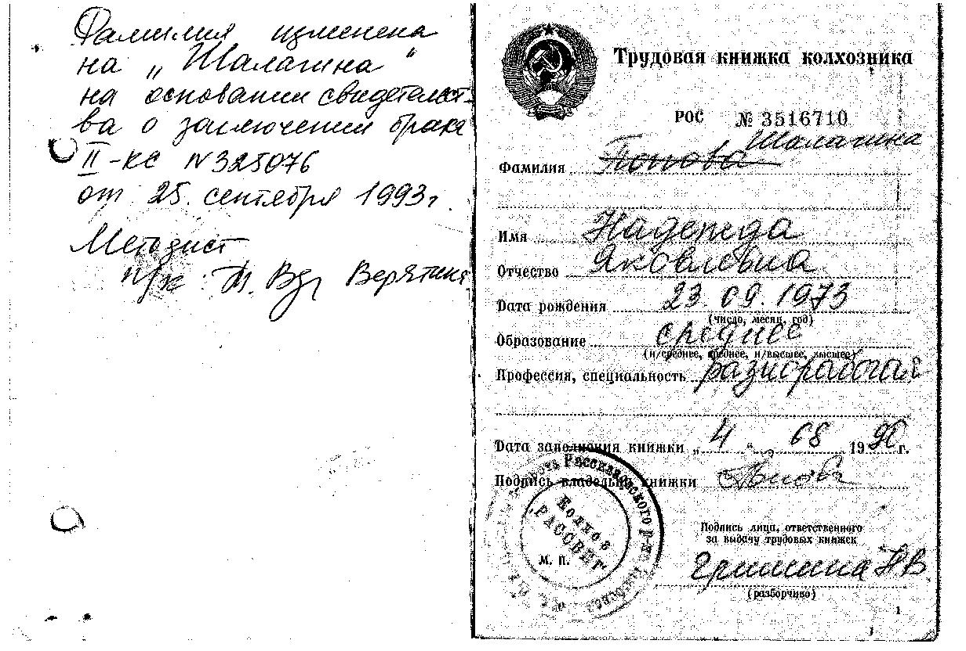

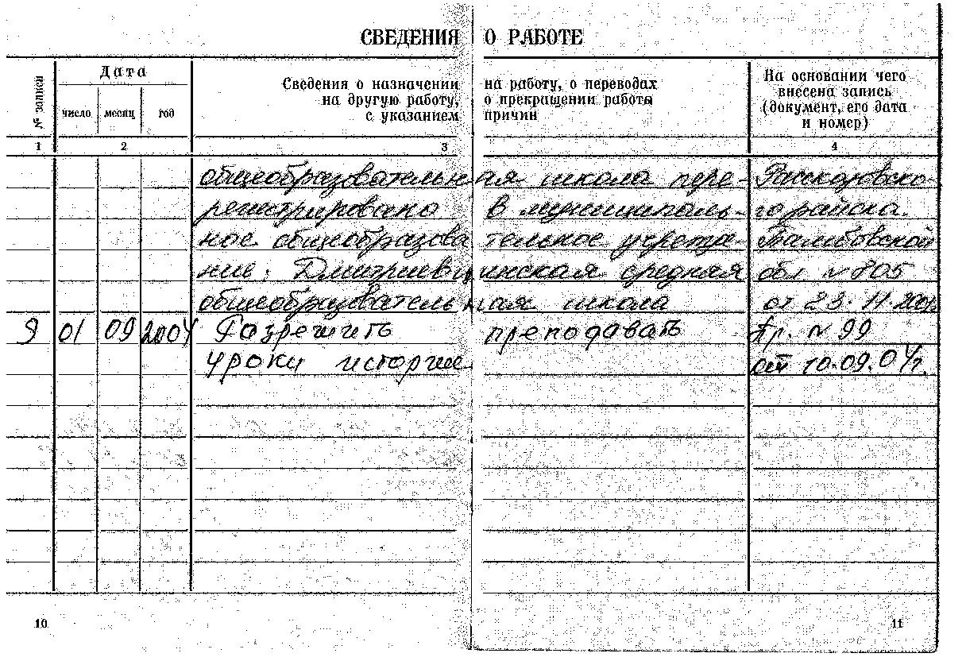

**Копия диплома о переподготовке.**

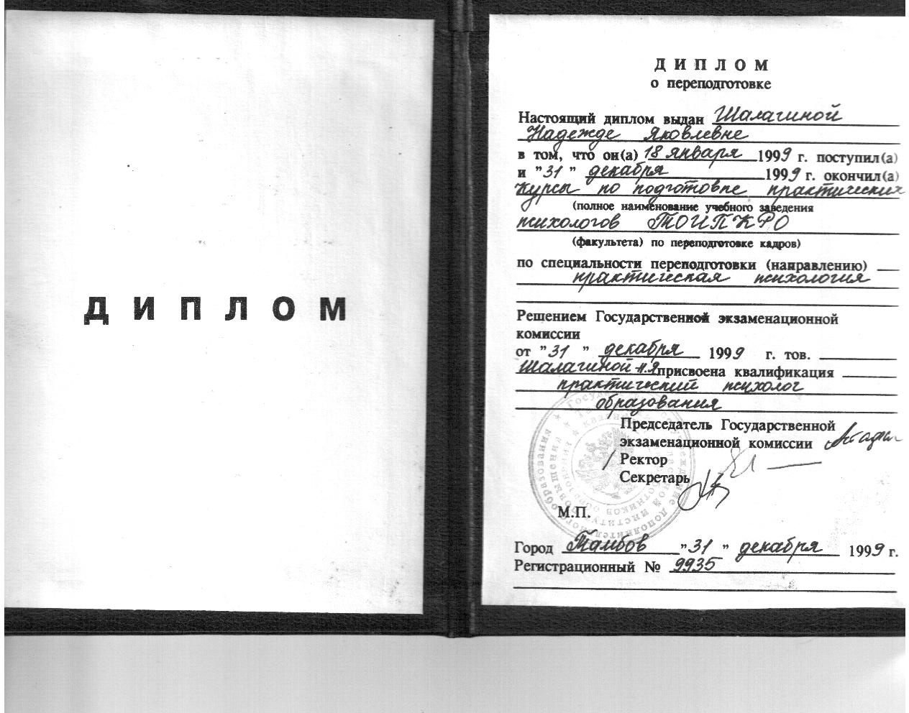

**Копия аттестационного листа.**

**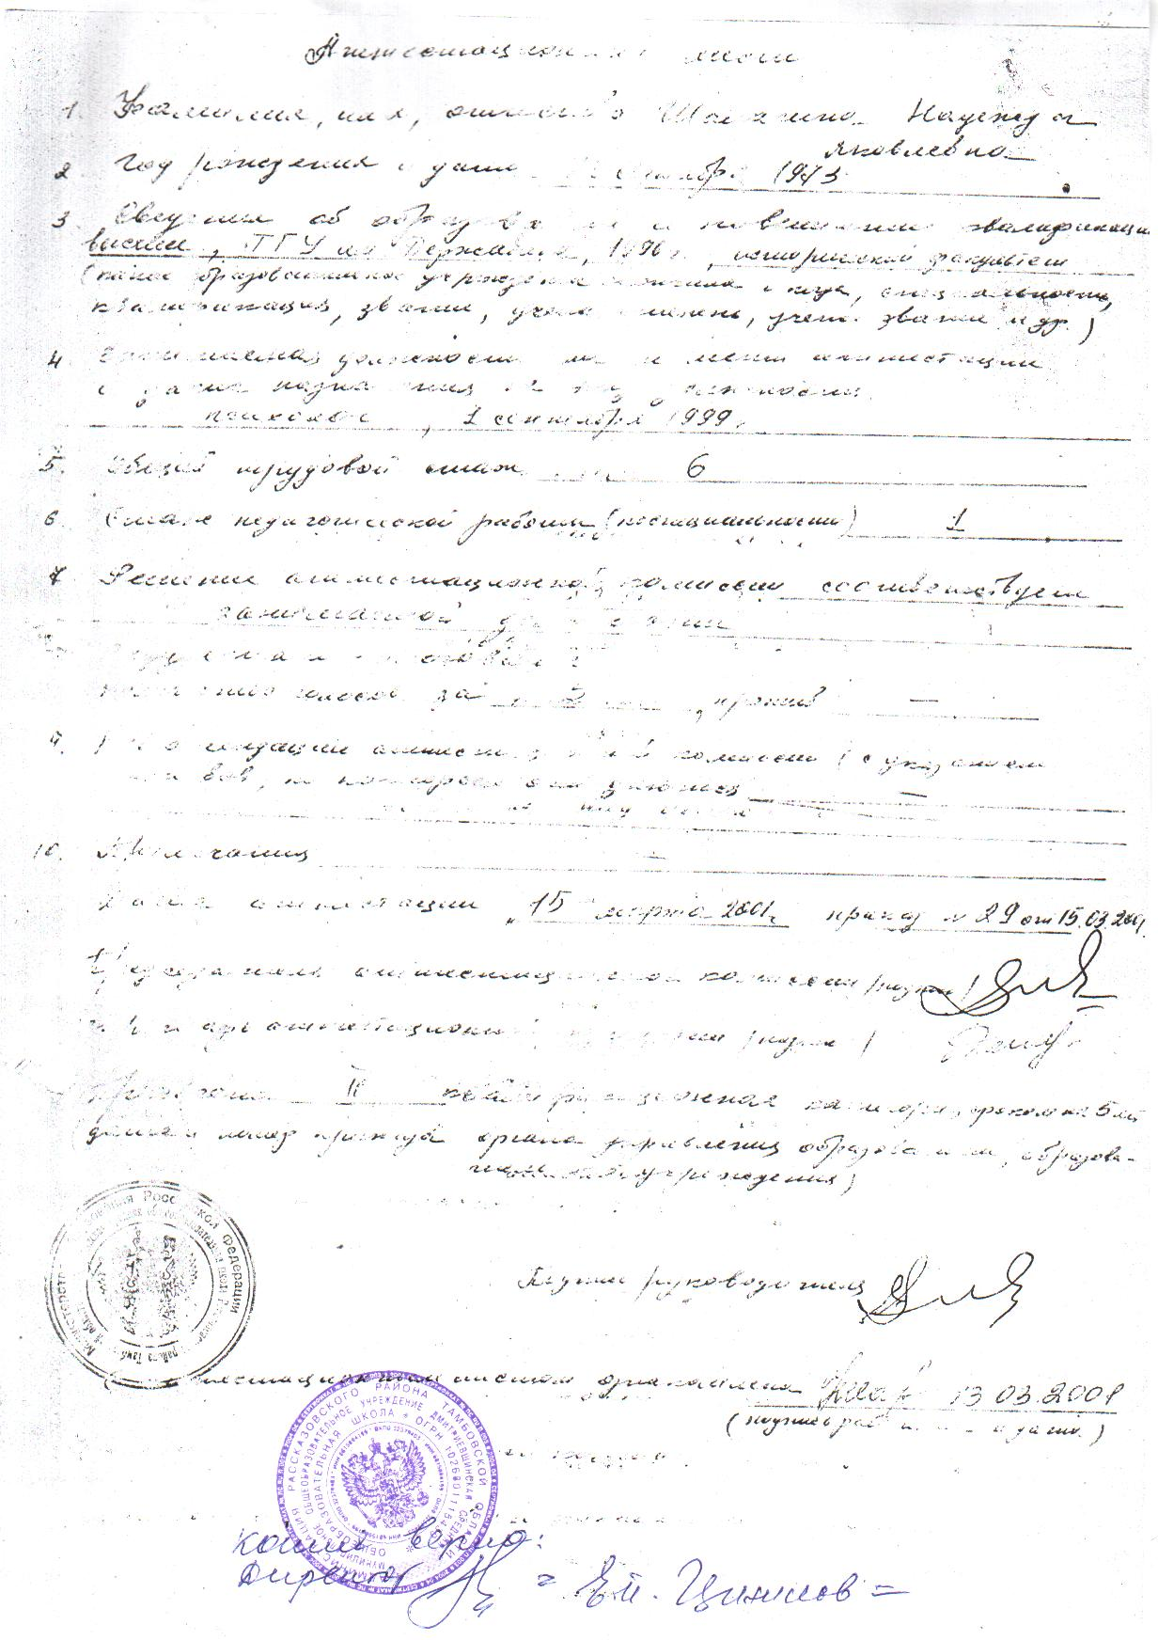  
Раздел II.**

**Характеристика эффективности педагогической деятельности.**

**Динамика качества знаний за 2,5 года.**

|  |  |  |  |  |  |  |  |  |  |
| --- | --- | --- | --- | --- | --- | --- | --- | --- | --- |
| Предмет | 2006-2007 уч. год | | | 2007-2008 уч. год | | | I пол.2008-2009 уч. год | | |
| Уров.  обуч. | Кач. знан. | Ср. балл | Уров.  обуч. | Кач.  знан. | Ср.  бал | Уров.  обуч. | Кач.  знан. | Ср.  бал |
| история | 100% | 72 % | 4,0 | 100% | 73 % | 3,9 | 100% | 77 % | 3,9 |
| обществознание |  |  |  | 100% | 67% | 3,8 | 100% | 67,7% | 3,9 |
| МХК | 100% | 82,5% | 4,1 | 100% | 87 % | 4,2 | 100% | 92,4 | 4,2 |



Утверждаю

директор школы:___________________/Черников Е.П.

**Результативность обучения за 2006-2007 уч. год.**

|  |  |  |  |  |  |  |  |  |  |
| --- | --- | --- | --- | --- | --- | --- | --- | --- | --- |
| **Предмет** | **Класс** | **Кол-во**  **человек** | **Кол-во оценок** | | | | **Уров.**  **обуч.** | **Кач.**  **знан.** | **Ср. бал** |
| **5** | **4** | **3** | **2** |
| история | 11 | 7 | 2 | 3 | 2 | - | 100% | 72 % | 4,0 |
| история | 10 | 10 | 2 | 5 | 3 | - | 100% | 70 % | 3,9 |
| МХК | 11 | 7 | 3 | 3 | 1 | - | 100% | 85,2% | 4,2 |
| МХК | 10 | 10 | 2 | 6 | 2 | - | 100% | 80 % | 4,0 |

**Результативность обучения за 2007-2008 уч. год.**

|  |  |  |  |  |  |  |  |  |  |
| --- | --- | --- | --- | --- | --- | --- | --- | --- | --- |
| **Предмет** | **Класс** | **Кол-во**  **человек** | **Кол-во оценок** | | | | **Уров.**  **обуч.** | **Кач. знан.** | **Ср. бал** |
| **5** | **4** | **3** | **2** |
| история | 11 | 9 | 2 | 5 | 2 | - | 100 % | 77 % | 4,0 |
| история | 10 | 13 | 1 | 8 | 4 | - | 100 % | 68 % | 3,7 |
| обществознание | 11 | 9 | 2 | 4 | 3 | - | 100 % | 66 % | 3,8 |
| обществознание | 10 | 13 | 2 | 7 | 4 | - | 100 % | 68 % | 3,8 |
| МХК | 11 | 9 | 4 | 4 | 1 | - | 100 % | 88 % | 4,3 |
| МХК | 10 | 13 | 3 | 8 | 2 | - | 100 % | 85 % | 4,0 |

Утверждаю

Директор школы________________________/ Черников Е.П

**Результативность обучения за I полугодие 2008-2009 уч. год.**

|  |  |  |  |  |  |  |  |  |  |
| --- | --- | --- | --- | --- | --- | --- | --- | --- | --- |
| Предмет | Класс | Кол-во человек | Кол-во оценок | | | | Уров. обуч. | Кач. знан. | Ср. бал |
| 5 | 4 | 3 | 2 |
| история | 11 | 13 | 2 | 7 | 4 | - | 100 % | 69,3 | 3,8 |
| история | 10 | 3 | 1 | 2 | - | - | 100 % | 100% | 4,3 |
| история | 8 | 16 | 4 | 6 | 6 | - | 100 % | 62,8% | 3,8 |
| обществознание | 11 | 13 | 2 | 10 | 1 | - | 100 % | 92,3% | 4,0 |
| обществознание | 10 | 3 | 1 | 1 | 1 | - | 100 % | 66,6% | 4,0 |
| обществознание | 9 | 9 | 4 | 1 | 4 | - | 100% | 55,5% | 3,7 |
| обществознание | 8 | 16 | 7 | 4 | 5 | - | 100 % | 69,0% | 4,1 |
| обществознание | 7 | 13 | 6 | 3 | 4 | - | 100 % | 69,2% | 4,1 |
| обществознание | 6 | 7 | 2 | 2 | 3 | - | 100 % | 66,4% | 3,8 |
| обществознание | 5 | 12 | 1 | 5 | 6 | - | 100 % | 50 % | 3,5 |
| МХК | 11 | 13 | 3 | 8 | 2 | - | 100 % | 84,7% | 4,3 |
| МХК | 10 | 3 | 1 | 2 | - | - | 100 % | 100% | 4,3 |

Утверждаю

Директор школы_______________________/Черников Е.П.

**Выписка из справки внутришкольного контроля состояния преподавания истории и обществознания за 2007-2008 уч. год.**

Результаты контрольных срезов по истории и обществознанию.

Класс: 10 Класс: 11

Тема: Россия в ХVII веке Тема: Современная экономика

Кол-во учащихся: 13 Кол-во учащихся: 9

Процент обученности: 100% Процент обученности: 100%

Качество знаний: 60,8 % Качество знаний: 66 %

|  |  |  |  |  |  |  |  |
| --- | --- | --- | --- | --- | --- | --- | --- |
| Предмет | Кол-во оценок | | | | Процент обученности | Качество знаний | Средний балл |
| 5 | 4 | 3 | 2 |
| История 10 кл. | 1 | 7 | 5 | - | 100 % | 60,8 | 3,6 |
| Обществознание 11 класс | 2 | 4 | 3 | - | 100 % | 66 % | 3,8 |





История-10 класс Обществознание-11 класс

Утверждаю

Директор школы:_____________________________/Черников Е.П.

Справка

об итогах экзаменов в школе

выдана администрацией МОУ Дмитриевщинской СОШ, в том, что действительно в выпускных классах школы, в которых историю и обществознание преподавала Шалагина Н.Я. проведены экзамены со следующими результатами:

|  |  |  |  |  |  |  |  |  |  |  |
| --- | --- | --- | --- | --- | --- | --- | --- | --- | --- | --- |
| Предмет | Год | Класс | Кол-во уч-ся | Кол-во  сдавав-  ших | Кол-во оценок | | | | Кол-во повысивших  год. оценку | Кол-во подтвер-дивших |
| 5 | 4 | 3 | 2 |
| история | 2007 | 11 | 7 | 1 | 1 | - | - | - | ____ | 1 |
| общество  ЕГЭ | 2008 | 11 | 9 | 4 | 1 | 1 | 2 | - | ____ | 4 |

Директор школы_________________/Черников Е.П.

Справка

об итогах олимпиад и конкурсов

выдана администрацией МОУ Дмитриевщинской СОШ, в том, что победители и призеры олимпиад обучались в классах, где историю и обществознание преподавала Шалагина Н.Я.

|  |  |  |  |  |
| --- | --- | --- | --- | --- |
| Год | Мероприятие | Уровень | ФИ учащегося | Результат |
| 2006-07 | Конкурс «Терроризм-угроза ХХI века» | районный | Давыдов Илья  уч-ся 11 класса | лауреат |
| 2007-08 | Конкурс посвященный выборам президента РФ | районный | Махортова Лидия уч-ся 10 класса | лауреат |
| 2007-08 | олимпиада | зональная | 1. Махортова Лидия-10 кл  2. Тимохина Любовь-10 кл.  3. Куратова Ирина-11 кл. | 1 место  2 место  2 место |
| 2008-09 | олимпиада | районная | Махортова Лидия-11 кл. | 2 место |
| 2008-09 | олимпиада | зональная | Махортова Лидия-11 кл. | 1 место |

Директор школы_______________________/Черников Е.П.

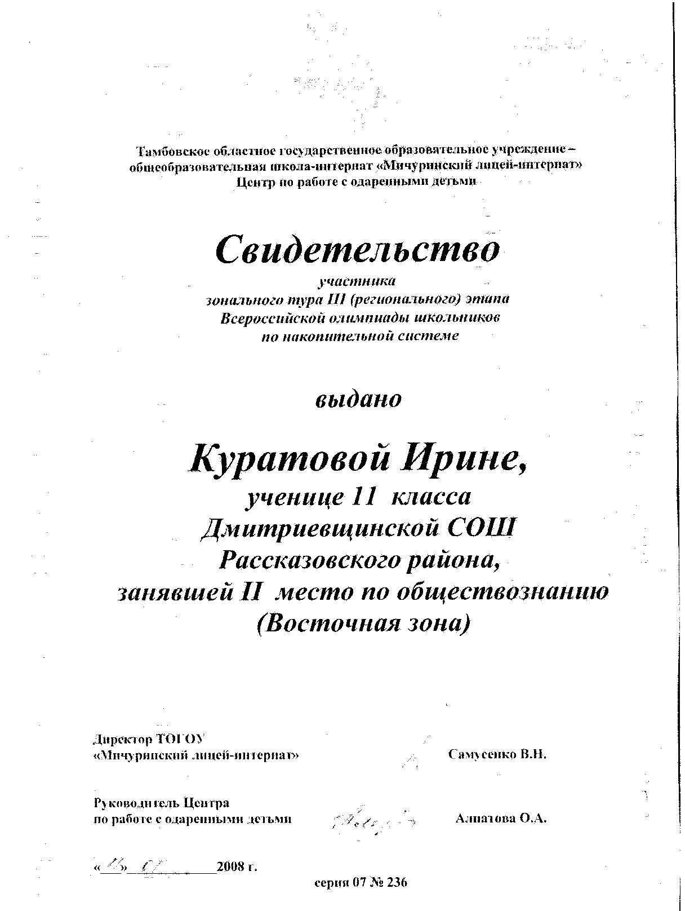

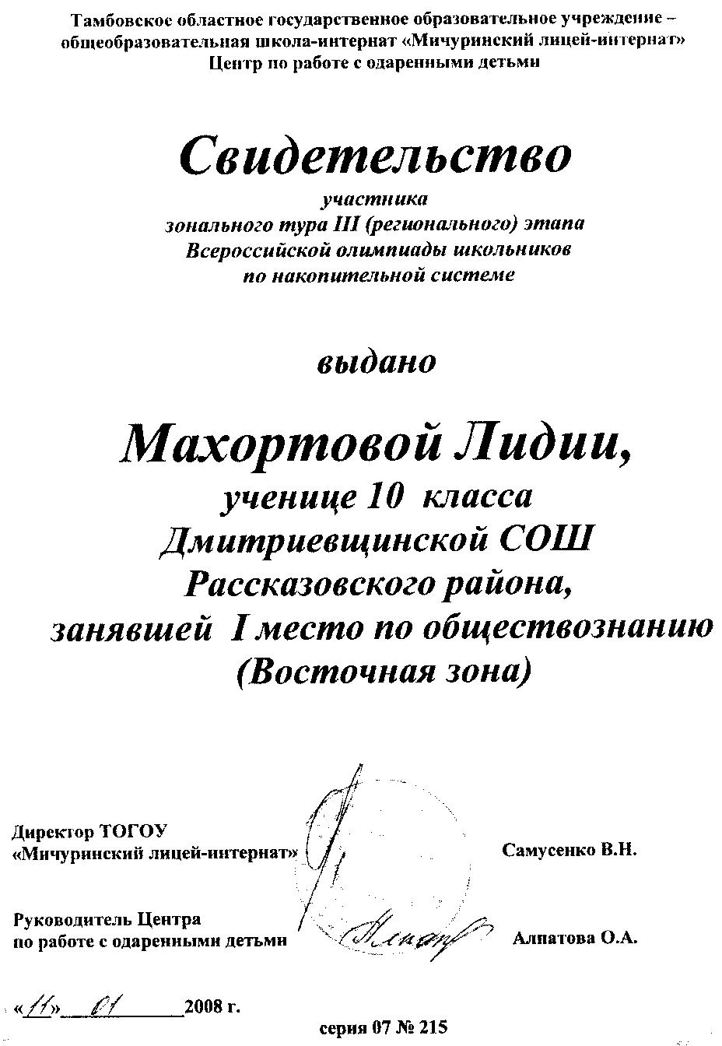

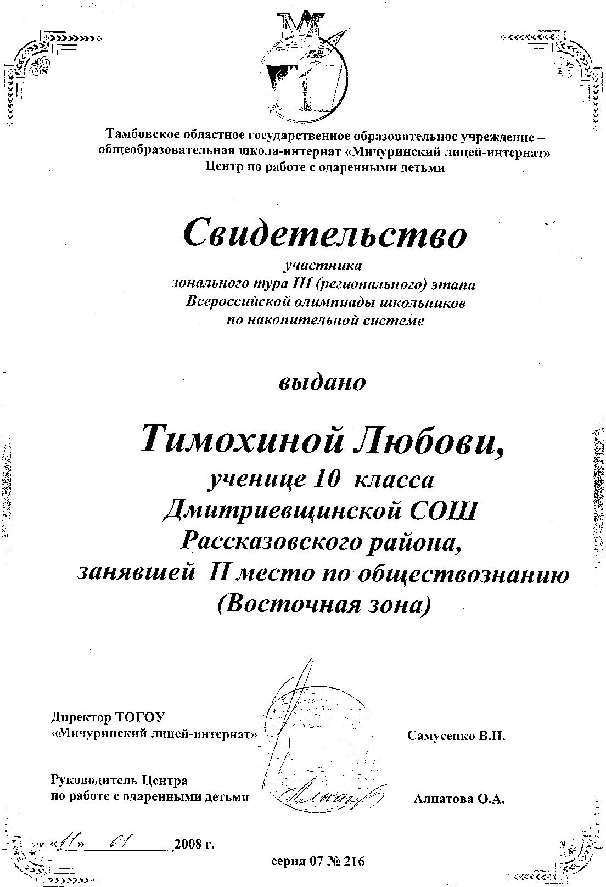

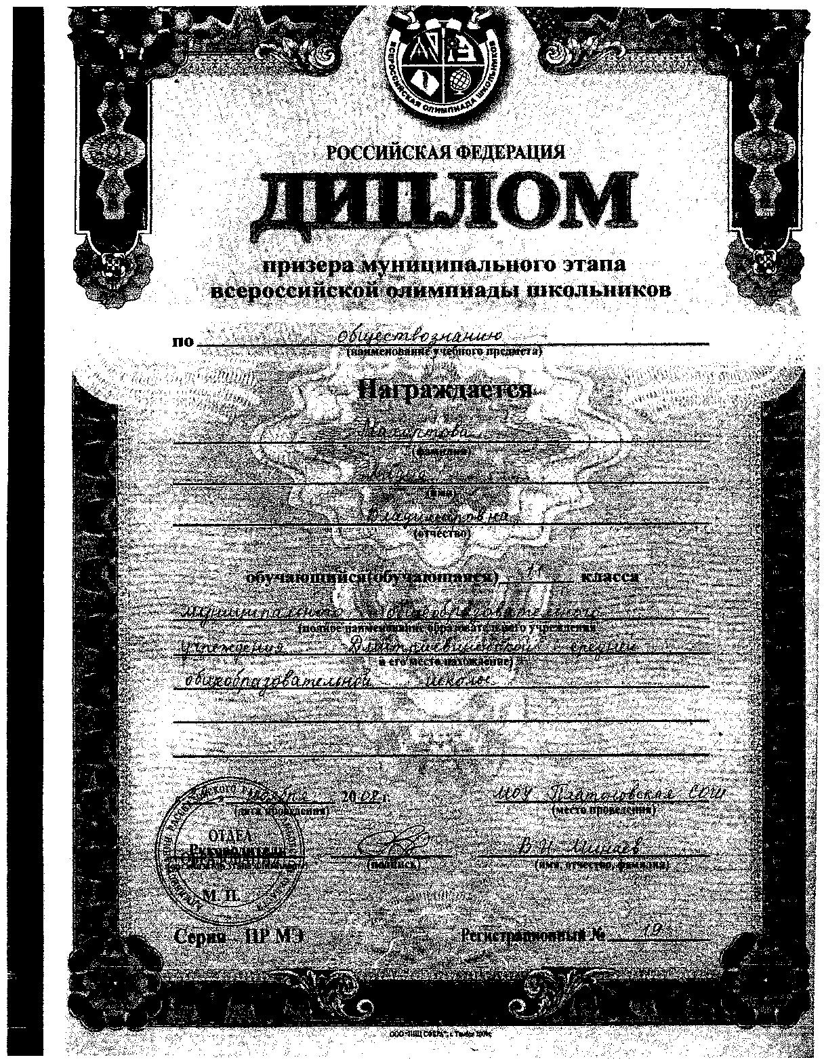

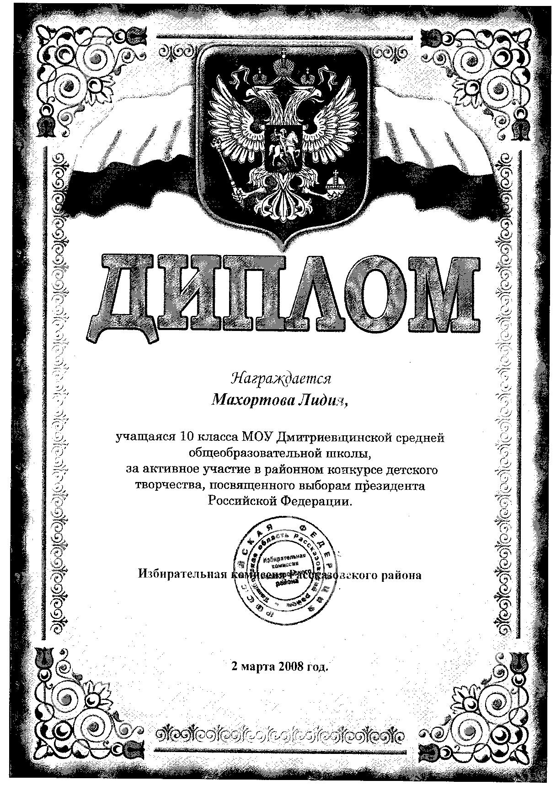Справка

о поступлении в ВУЗы по профилю

обществознание, история

выдана администрацией МОУ Дмитриевщинская СОШ в том, что действительно в выпускных классах школы, в которых историю и обществознание преподавала Шалагина Н.Я. выпускники школы поступили в следующие ВУЗы по специальности:

|  |  |  |  |
| --- | --- | --- | --- |
| Учебный год | ФИ выпускника | Учебное заведение | Специальность |
| 2006-2007 | Давыдов Илья | Академия права и управления Федеральной службы исполнения наказания  г. Рязань | юрист |
| 2006-2007 | Шалагин Андрей | Московская Гуманитарная Академия | юрист |
| 2006-2007 | Польщикова Татьяна | ТГУ им. Державина | политолог |
| 2007-2008 | Куратова Ирина | ТГУ им. Державина | Специалист по рекламе |
| 2007-2008 | Черкасова Ирина | ТГУ им. Державина | культуролог |
| 2007-2008 | Польщикова Елена | ТГУ им. Державина | Социальный педагог |

Утверждаю

Директор школы_______________________/Черников Е.П.

**Характеристика**

**педагогической деятельности Шалагиной Н.Я.**

**администрацией школы.**

Шалагина Н.Я. работает в нашей школе с 1994 года. Педагогический стаж составляет 14 лет. За эти годы Надежда Яковлевна прошла большой путь, начиная с должности воспитателя ГПД, затем психолог школы, по совместительству вела уроки «Права», «МХК». С 2004 года переведена на должность учителя истории. Но, несмотря на небольшой срок преподавания истории и обществознания свои уроки она строит согласно современным требованиям и получает хорошие результаты. Уровень обученности на ее уроках составляет 100%, а качество знаний около 73%.

В ее практике различные формы уроков и методы работы. На своих уроках Надежда Яковлевна применяет метод проблемного обучения, который способствует повышению активности учащихся. Использует на своих уроках интерактивные методы обучения. Надежда Яковлевна творческий человек, готовый постигать все новое, осваивать новые технологии. На своих уроках она применяет элементы здоровьесберегающих технологий, личностно-ориентированного обучения, ИКТ.

Надежда Яковлевна способствует развитию творческих способностей учащихся, предлагая им разнообразные виды творческих работ. Она всегда старается, чтобы ее уроки были интересными и запоминающимися. Надежда Яковлевна дает прочные знания своим ученикам, учит их понимать и любить историю, воспитывать себя духовно и нравственно.

Надежда Яковлевна участвует в проведении школьных олимпиад, и ее учащиеся показывают хорошие результаты. Ее учащиеся являются победителями и призерами районных и зональных олимпиад.

Надежда Яковлевна человек, обладающий широкой эрудицией и педагогическим тактом, имеющий хороший интеллект, а также высокий уровень культуры. Она часто выступает с докладами и сообщениями на педсоветах школы, общешкольных родительских собраниях. Ее выступления интересны и поучительны. В качестве психолога школы Надежда Яковлевна принимала участие в разработке программы развития школы на 2008-2011 годы. Два года возглавляла ШМО гуманитарного цикла.

Надежда Яковлевна – требовательный педагог, отзывчивый и доброжелательный человек. Она пользуется авторитетом среди коллег, учащихся, родителей. Коллеги выбрали ее членом профкома, так как она всегда стремится отстоять их интересы. Жители села выбрали ее депутатом сельского совета. Ее кандидатура была выдвинута в кандидаты присяжного суда Рассказовского района.

Директор школы___________________________/Черников Е.П.

**Отзыв родителей 11 класса**

**о профессиональной деятельности учителя истории и обществознания Шалагиной Надежды Яковлевны.**

Мы, родители 11 класса с уважением и благодарностью относимся к Шалагиной Н. Я. Она увлеченный и знающий свой предмет учитель, поэтому смогла привить любовь к своему предмету у наших детей. Ее уроки интересны и разнообразны. Надежда Яковлевна старается вовлечь в процесс познания всех детей, давая им задания в соответствии с их способностями. Результатом ее деятельности являются хорошие знания наших детей по истории и обществознанию, а также призовые места на районных и зональных олимпиадах, занимаемые нашими детьми.

Надежда Яковлевна очень чуткий, внимательный и тактичный человек, всегда выслушает, поможет советом. С первых уроков она находит подход к каждому ребенку, видит в каждом его достоинства и способности. Надежда Яковлевна очень часто хвалит наших детей от всей души, а если критикует, то очень тактично. На ее уроках царит тепло и взаимопонимание. Дети уважают Надежду Яковлевну и считают ее доброй и внимательной, и в тоже время строгой и справедливой.

Родители учащихся 11 класса: /Тимохина В.Н.

/Махортов В.В.

/Зимакова Л.Ю.

20.02.2009 г.

**Отзыв педагогического коллектива**

**о педагогической деятельности Шалагиной Надежды Яковлевны.**

Надежда Яковлевна работает в нашей школе с 1994 года. Ее педагогический стаж составляет 14 лет. Историю она преподает с 2004 года. Но, несмотря на небольшой срок преподавания истории и обществознания ее уроки интересны, полезны и дети с удовольствием их посещают.

Надежда Яковлевна дает своим ученикам прочные знания, учит детей понимать и любить историю, воспитывать себя духовно и нравственно. На ее уроках дети познают не только историческое прошлое, но и учатся анализировать события сегодняшнего дня, сравнивать, делать выводы, отстаивать свою точку зрения. Надежда Яковлевна приводит множество примеров из окружающей нас действительности. Ее уроки проходят интересно и увлекательно.

Надежда Яковлевна активный участник педагогических советов. Она интересуется новинками педагогической и методической литературы и знакомит нас с ними. Обладая хорошей памятью, свои доклады она рассказывает простым, доступным языком. Поэтому многие сложные темы, излагаемые ее, понятны и доступны для усвоения.

Надежда Яковлевна доброжелательный и отзывчивый человек, готовый придти на помощь в трудную минуту. Как член профкома она отстаивает наши интересы в сложных ситуациях. Она является организатором и участником многих общешкольных мероприятий. Имеет приятельские отношения со многими коллегами.

Коллеги: Кривенцева Л.И. (учитель физической культуры)

Давыдова М.Н. (председатель профсоюзного комитета)

Юрьева Т.М. (учитель русского языка и литературы)

**Результаты**

**диагностического исследования**

**«Учитель глазами учащихся»**

|  |  |  |  |
| --- | --- | --- | --- |
| **класс** | **Компетентность,** | **Эмоциональность** | **Требовательность и** |
|  | **профессиональное мастерство (макс. балл-7)** | **учителя (чуткость, доброта, внимание, макс. балл-7)** | **справедливость, умение взаимодействовать с уч-ся**  **(макс. балл-6)** |
| 11 класс | 6 | 6 | 5 |
| 10 класс | 7 | 7 | 6 |
|  |  |  |  |
| 8 класс | 6 | 6 | 5 |
|  |  |  |  |
| Общий балл | 6,3 | 6,3 | 5,3 |

Данная методика предназначена для оперативной оценки характера отношения учащихся к учителю. С помощью соответствующих вопросов можно оценить три параметра в отношении учащихся к учителю и определить степень совместимости. Чем выше итоговый показатель по шкале или по любому компоненту, тем выше совместимость испытуемых с учителем, тем благоприятнее складываются их отношения с точки зрения испытуемого.

Исследование проводилось в 8-10-11 классах. Результаты исследования показали, что отношения между учащимися и учителем благоприятные. Учащиеся высоко оценили все три компонента (компетентность, эмоциональность и требовательность). Таким образом, учащиеся отметили высокую степень совместимости с учителем.

**Директор школы____________________________Черников Е.П.**

**Результаты**

**диагностического исследования**

**психологического климата в детском коллективе.**

|  |  |  |  |  |  |  |  |  |  |
| --- | --- | --- | --- | --- | --- | --- | --- | --- | --- |
| **положительные** | 1 | 2 | 3 | 4 | 5 | 6 | 7 | 8 | **отрицательные** |
| дружелюбие |  | * |  |  |  |  |  |  | враждебность |
| согласие |  |  | * |  |  |  |  |  | несогласие |
| удовлетворенность |  | * |  |  |  |  |  |  | неудовлетворенность |
| продуктивность |  | * |  |  |  |  |  |  | непродуктивность |
| теплота |  | * |  |  |  |  |  |  | холодность |
| сотрудничество | * |  |  |  |  |  |  |  | несогласованность |
| взаимоподдержка |  | * |  |  |  |  |  |  | недоброжелательность |
| увлеченность |  | * |  |  |  |  |  |  | равнодушие |
| занимательность |  |  | * |  |  |  |  |  | скука |
| успешность |  | * |  |  |  |  |  |  | безуспешность |

Целью данного исследования являлось выявление уровня психологического климата на уроках истории и обществознания. Учащиеся отмечали, какие психологические качества преобладали на уроках истории и обществознания. Чем левее расположен знак, тем ниже балл, тем благоприятнее психологическая атмосфера на уроке. Итоговый показатель колеблется от 10 (наиболее положительная оценка) до 80 (наиболее отрицательная) баллов. Исследование проводилось в 10-11 классах. Были выявлены уровни психологического климата в каждом из этих классов, а затем высчитан общий, средний уровень психологического климата на уроках истории и обществознания. Как мы видим, результаты исследования показали, что в исследуемых классах на уроках истории и обществознания царит благоприятная психологическая атмосфера. Итоговый показатель равен 21 баллу. В отношениях между детьми и учителем преобладает дружелюбие, сотрудничество, теплота и взаимоподдержка.

20.04.2008 г.

Подтверждаю:

Директор школы___________________/Черников Е.П

МУНИЦИПАЛЬНОЕ ОБЩЕОБРАЗОВАТЕЛЬНОЕ УЧРЕЖЕНИЕ

ДМИТРИЕВШИНСКАЯ СРЕДНЯЯ ОБЩЕОБРАЗОВАТЕЛЬНАЯ ШКОЛА

ПРИКАЗ

с. Дмитриевщино

15.01.2008 г. №1

О поощрении педагогических

работников

За результативную подготовленность обучающихся 10-11 классов, ставших победителями и призерами зональной олимпиады по обществознанию, ПРИКАЗЫВАЮ:

Объявить благодарность Шалагиной Н.Я., учителю обществознания.

Директор школы:__________________________Е.П. Черников

С приказом ознакомлена:___________________Н.Я. Шалагина

МУНИЦИПАЛЬНОЕ ОБЩЕОБРАЗОВАТЕЛЬНОЕ УЧРЕЖДЕНИЕ

ДМИТРИЕВЩИНСКАЯ СРЕДНЯЯ ОБЩЕОБРАЗОВАТЕЛЬНАЯ ШКОЛА

ПРИКАЗ

с. Дмитриевщино

20.01.2008 г. №3

О поощрении педагогических

работников

За результативную подготовленность обучающихся на областной олимпиаде, ПРИКАЗЫВАЮ:

Объявить благодарность Шалагиной Н.Я., учителю обществознания.

Директор школы: Е.П. Черников

С приказом ознакомлена Н.Я. Шалагина

МУНИЦИПАЛЬНОЕ ОБЩЕОБРАЗОВАТЕЛЬНОЕ УЧРЕЖДЕНИЕ

ДМИТРИЕВЩИНСКАЯ СРЕДНЯЯ ОБЩЕОБРАЗОВАТЕЛЬНАЯ ШКОЛА

ПРИКАЗ

с. Дмитриевщино

22.12.2008 г. №53

О поощрении педагогических

Работников

За хорошую подготовку учащейся 11 класса, ставшей призером районной олимпиады по обществознанию, ПРИКАЗЫВАЮ:

Объявить благодарность Шалагиной Н.Я., учителю обществознания.

Директор школы Е.П. Черников

С приказом ознакомлена: Н.Я. Шалагина

МУНИЦИПАЛЬНОЕ ОБЩЕОБРАЗОВАТЕЛЬНОЕ УЧРЕЖДЕНИЕ

ДМИТРИЕВЩИНСКАЯ СРЕДНЯЯ ОБЩЕОБРАЗОВАТЕЛЬНАЯ ШКОЛА

ПРИКАЗ

с. Дмитриевщино

05.02.2009 г. № 7

О поощрении педагогичесих

Работников

За результативную подготовку учащейся 11 класса, ставшей победителем зональной олимпиады по обществознанию, ПРИКАЗЫВАЮ:

Объявить благодарность Шалагиной Н.Я., учителю обществознания.

Директор школы: Е.П. Черников

С приказом ознакомлена: Н.Я.

**Раздел III**

**Научно-методическая деятельность.**

**Участие педагога в мероприятиях повышающих имидж образовательного учреждения.**

|  |  |  |  |  |
| --- | --- | --- | --- | --- |
| Мероприятие | Дата | Тема | Уровень | Степень участия |
| Семинар | 05.02.2009  12.02.09  13.02.09 | «Подготовка к ЕГЭ по истории и обществознанию» | зональный | участник |
| Областная научная конференция | 27.03.08 г. | «Педагогические технологии и достижение результатов в сфере современного образования» | областной | Слушатель |
| Семинар | Декабрь 2008 | «Подготовка к ЕГЭ по истории и обществознанию» | областной | Слушатель |

20.02.2009 г.

Директор школы________________/Черников Е.П.

**Сведения об участии в работе методических объединений.**

|  |  |  |  |
| --- | --- | --- | --- |
| **Дата** | **Уровень** | **Тема** | **Степень участия** |
| 18.11.2006 | школьный | «Применение здоровьесберегающих технологий в образовании» | Докладчик |
| 15.04.2007 | школьный | «ИКТ в образовании» | содокладчик |
| 14.12.2007 | районный | « Групповая работа на уроках обществознания» | Участник обсуждения |
| 17.11.2007. | школьный | «Личностно-ориентированное обучение на уроках истории и обществознания» | Докладчик |
| 05.04.2008 | районный | «Интерактивное обучение на уроках истории и обществознания» | Докладчик |
| 14.04.2008 | школьный | «Использование дискуссий в развитии коммуникативной культуры учащихся» | Докладчик |
| 24.08.2008 | районный | «Уровень исторического образования в современной школе» | Участник обсуждения |
| 17.11.2008. | школьный | «Аттестация педагогических работников» | Слушатель |

22.02.2009

Утверждаю

Директор школы_____________________________/Черников Е.П.

**Выступления Шалагиной Н.Я. на педагогических советах школы.**

|  |  |  |
| --- | --- | --- |
| **Дата** | **Тема** | **Степень участия** |
| 05.11.2006 | «Социально-психологический климат в коллективе» | докладчик |
| 04.11.2007 | «Формирование информационной культуры и информационной компетентности учащихся» | докладчик |
| 11.05.2008 | «Эффективное применение тестирования в обучении истории» | содокладчик |
| 11.11.2008 | «Формирование коммуникативной культуры обучающихся посредством дискуссий в образовательном процессе» | докладчик |

22.02.2009 г.

Утверждаю

Директор школы________________________/Черников Е.П.

**Участие Шалагиной Н.Я. в методических неделях.**

|  |  |  |  |
| --- | --- | --- | --- |
| **Форма представления опыта** | **Тема** | **Класс** | **Дата** |
| Историческая викторина ко дню защитника Отечества | «Слава русского оружия» | 11 | 22.02.2007 |
| Урок-семинар с элементами дискуссии | «Иван IV и опричнина» | 10 | 12.03.2007 |
| Внеклассное мероприятие | Исторический брейн-ринг | 10-11 | 13.03.2007 |
| Урок-дискуссия по обществознанию | «Россия: Восток или Запад?» | 11 | 11.10.2007 |
| Урок МХК с применением элементов ИКТ | «Искусство эпохи Возрождения»» | 10 | 15.10.2007 |
| Урок -исследование | «Смутное время» | 10 | 21.02.2008 |
| Урок-дискуссия | «Внешняя политика СССР в 30-е годы» | 11 | 22.02.2008 |

Утверждаю 22.02.2009 г.

Директор школы_____________________________/ Черников Е.П.

**Выступления Шалагиной Н.Я. на общешкольных родительских собраниях.**

|  |  |  |
| --- | --- | --- |
| **Дата** |  | **Тема** |
| Апрель 2007 |  | «Школьники и закон» |
| Ноябрь 2007 |  | «Влияние семейных отношений на нравственное развитие детей» |
| Октябрь 2008 |  | «Причины учебной неуспеваемости учащихся» |

Утверждаю 22.02.2009 г.

Директор школы_____________________________/Черников Е.П.

**Использование современных педагогических технологий в процессе обучения истории и обществознания на уроках Шалагиной Н.Я.**

|  |  |  |  |
| --- | --- | --- | --- |
| **Технология** | **Уровень использования** | **Результативность** | |
| **В деятельности**  **учителя** | **В деятельности**  **обучаемых** |
| 1. Проблемное обучение | На уровне отдельных элементов | Разработка  учебно-методического  обеспечения,  дидактического материала | Позитивная  динамика учебных достижений |
| 2. Личностно-ориентированное обучение | На уровне отдельных элементов |
| 3.Здоровьесберегающие | На уровне отдельных элементов |
| 4. ИКТ | На уровне отдельных элементов |

22.02.2009 г.

Утверждаю

Директор школы_______________________________/Черников Е.П.

**Обобщение опыта работы.**

Второй год работаю над проектом «Формирование коммуникативной культуры обучающихся посредством дискуссии в образовательном процессе». Работа по данной теме помогает в повышении познавательной активности учащихся, качества знаний, формировании навыков коммуникативной культуры. Результатом данной работы является положительная динамика качества знаний в 10-11 классах, а также призовые места в районных и зональных олимпиадах. Опыт работы над проектом был обобщен и представлен в качестве выпускной работы на курсах повышения квалификации (ноябрь 2008 г.) и в качестве выступления на педагогическом совете школы (11 ноября 2008 г.).

22.02.2009 г.

Подтверждаю

Директор школы________________________________/Черников Е.П.

Справка

выдана администрацией МОУ Дмитриевщинская СОШ, в том, что Шалагина Н.Я. действительно являлась руководителем ШМО гуманитарных предметов с 2006 г. по 2008 г.

22.02.2009 г.

Директор школы_________________________________/Черников Е.П.

**Раздел IV. Внеурочная деятельность по предмету.**

**Внеурочные мероприятия по истории и обществознанию.**

|  |  |  |  |  |  |
| --- | --- | --- | --- | --- | --- |
| **мероприятие** | **тема** |  | **класс** |  | **дата** |
| 1.Викторина к дню защитника Отечества | «Слава русского оружия» |  | 11 |  | 22.02.2007 |
| 2. Исторический «брейн-ринг» | «Эпоха Петра Великого» |  | 10-11 |  | 13.03.2007 |
| 3. Инсценированная игра | «Страницы истории IХ –ХV веков» |  | 10 |  | 10.04.2007 |
| 4. «Своя игра» | «Первая четверть ХХ века» |  | 11 |  | 10.12.2008 |
| 5. Беседа +  викторина | «Конституция РФ» |  | 10-11 |  | 12.12.2008 |
| 6. Экскурсия в г. Мичуринск | «История г. Мичуринска» |  | 7,8,10,11 |  | 30.10.2007 |
| 7. Экскурсия в музей-усадьбу Рахманинова в с.Ивановка | « Музыкальная культура Тамбовского края в нач. ХХ в.» |  | 7,8,9,10,11 |  | 10.05.2008 |
|  |  |  | |  | |
| Утверждаю  Директор школы_ |  |  | |  | |
|  |  |  | |  | |
|  |  |  | |  | |
|  |  |  | |  | |

**Экскурсия в г. Мичуринск.**

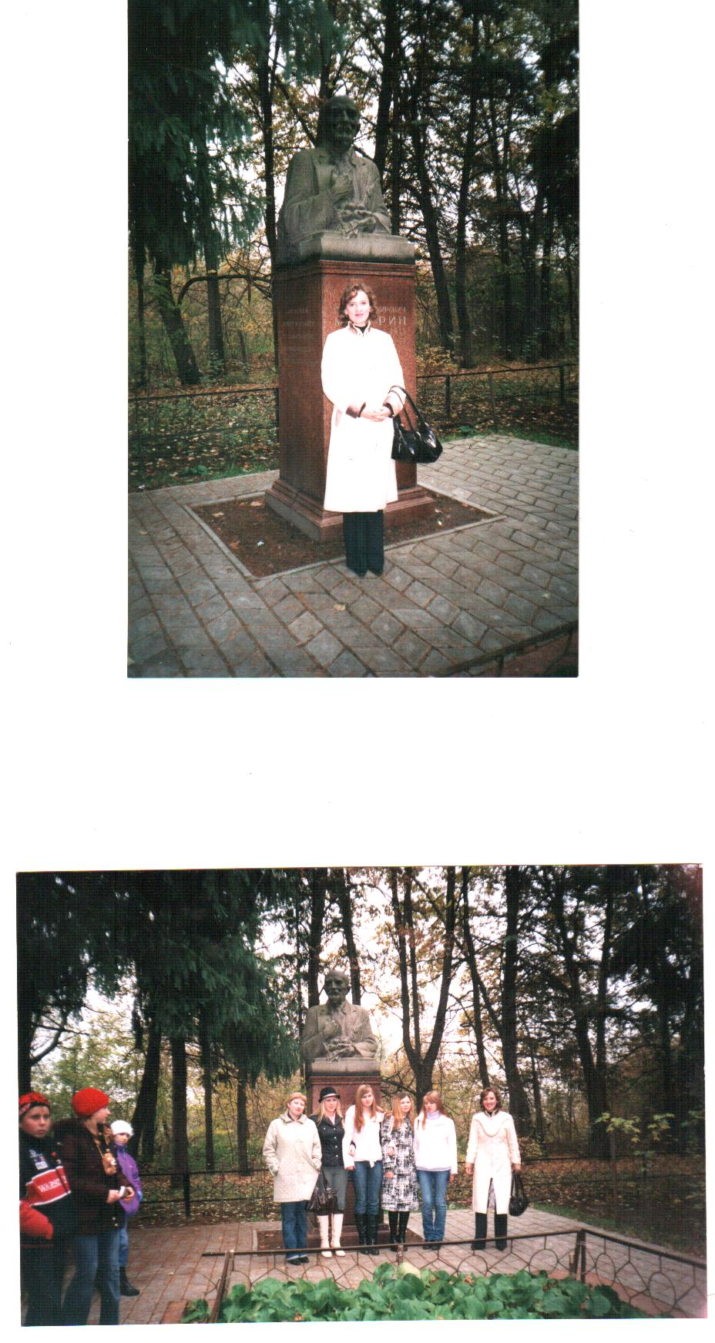

**Экскурсия в музей-усадьбу Рахманинова.**

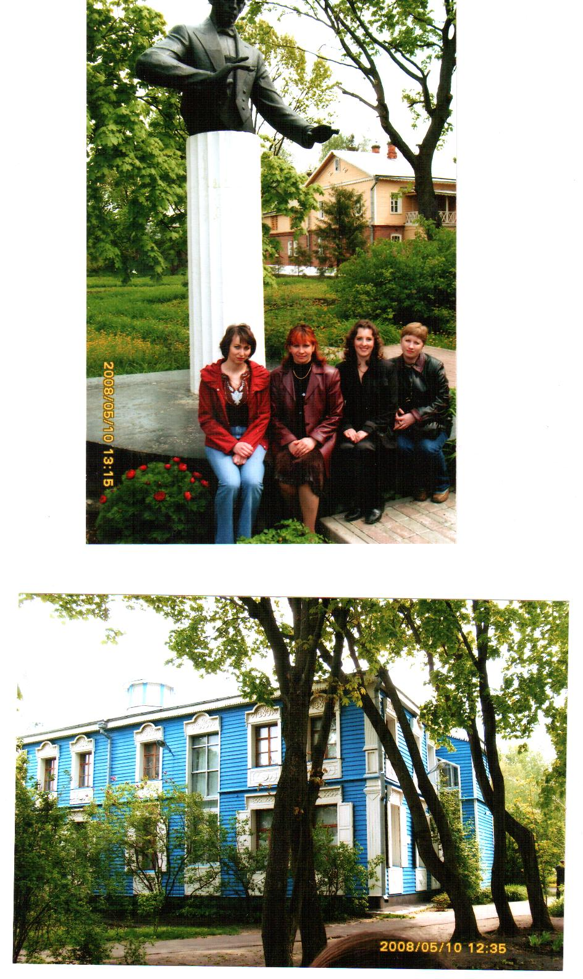

**Школьные олимпиады по истории и обществознанию.**

|  |  |  |  |  |
| --- | --- | --- | --- | --- |
| **Предмет** | **Год** | **Класс** |  | **Победители и призеры** |
|  |  |  |  |  |
| История | 2006-2007 | 11 |  | I м-Давыдов И.  II м-Польщикова Т. |
|  |  |  |
| 10 |  | I м-Кобзева Е. |
| 2007-2008 | 11 |  | I м-Кобзева Е.  III м-Куратова И. |
| 10 |  | II м- Махортова Л. |
| Обществознание | 2007-2008 | 11 |  | I м-Куратова И.  II м-Кобзева Е. |
| 10 |  | I м-Махортова Л.  II м-Тимохина Л. |
| 2008-2009 | 11 |  | I м-Махортова Л.  II м-Тимохина Л. |

Результаты районных и зональных олимпиад представлены во II разделе**.**

**26.02.2009 г.**

**Утверждаю**

**Директор школы______________________________/Черников Е.П.**

**План факультатива по истории в 10 классе «Культура русского народа» реализованного в 2006-07 уч. году**

|  |  |  |
| --- | --- | --- |
| Тема | Виды работ | Количество  часов |
| **Жилища.**   1. Виды жилищ 2. Украшение комнат 3. Меры для предупреждения пожаров. 4. Сады и пруды.   **Домоводство**   1. Пища наших предков. 2. Старинные попойки. Действие водки на умственные способности. 3. Соблюдение постов.   **Одежда**   1. Древнейшая одежда славян. 2. Одежда ХI века. 3. Костюмы в ХIII веке. 4. Костюмы русских в ХVI веке. 5. Одежда в середине ХVII века и пристрастие к румянам.   **Образ жизни.**   1. Похвальные качества славян. 2. Занятия особ женского пола. 3. Жизнь дворянского дома.   **Народные игры и забавы.**   1. Игры детские. 2. Игры девические. 3. Игры мужские 4. Игры обоего пола 5. Хороводы.   **Обрядовые праздники**.   1. Пасха. 2. Красная горка 3. Троицын день 4. Святки. Святочные обряды 5. Святочные увеселения. 6. Святочные гадания. 7. Масленица. | 1. Изучение литературы. 2. Написание реферата. 3. Зарисовка жилищ.   1. Изучение литературы.  2. Подготовка сообщений.  3. Составление и разгадывание кроссвордов.   1. Изучение литературы. 2. Зарисовка костюмов. 3. Создание презентаций костюмов. 4. Изучение литературы. 5. Подготовка сообщений. 6. Разучивание игр. 7. Проведение игр с учащимися 5-6 класса. 8. Изучение литературы. 9. Подготовка сообщений. 10. Проведение в школе праздника «Проводы зимы» | 4  4    6  3  7    10 |

04.09.2007 г.

Утверждаю

Директор школы_______________________/Черников Е.П.

Справка

выдана в том, что в 2007-2008 г. была реализована программа историко-обществоведческого кружка «Колесо истории» под руководством Шалагиной Н.Я. в количестве 34 часов. Учащиеся 10-11 классов приобрели навыки работы с текстом, умение анализировать документы, писать эссе по обществознанию.

22.02.2009

Директор школы________________________/Черников Е.П.

**Раздел V. План самообразования.**

**Цель:** повышение своего научно-методического, теоретического, профессионального мастерства.

**Задачи:**

- изучение и применение новых технологий, форм, методов и приемов, как в урочной, так и во внеурочной познавательной деятельности с обучающимися;

- улучшение подготовки обучающихся к ЕГЭ, с использованием элементов современных педагогических технологий;

- способствование повышению уровня познавательной деятельности и коммуникативной культуры учащихся.

**Тема самообразования:** Формирование коммуникативной культуры обучающих средствами предмета.

**План мероприятий.**

|  |  |
| --- | --- |
| **Мероприятие** | **Сроки** |
| Теоретическое изучение темы в печати, специальной литературы, по интернету | Лето 2007 г |
| Разработка педагогического проекта: постановка целей, задач, гипотезы, определение предполагаемых результатов | Август-сентябрь 2007г |
| Изучение технологии «Дебатов» | Лето 2007 |
| Повышение квалификации на курсах | 2008 |
| Знакомство с деятельностью учителей, использующих в своей практике уроки-дискуссии | В течении 2007-2008 г. |
| Реализация проекта «Формирование коммуникативной культуры учащихся посредством дискуссии в образовательном процессе»  Констатирующая диагностика  Изучение правил ведения дискуссий  Проведение уроков с элементами дискуссий  Проведение уроков дискуссий  Проведение промежуточной диагностики  Проведение контрольной диагностики  Подведение результатов, выводы. | 2007-2008 и 2008-2009 уч. год |

25.02.2009 г.

Утверждаю

Директор школы______________________/Черников Е.П.